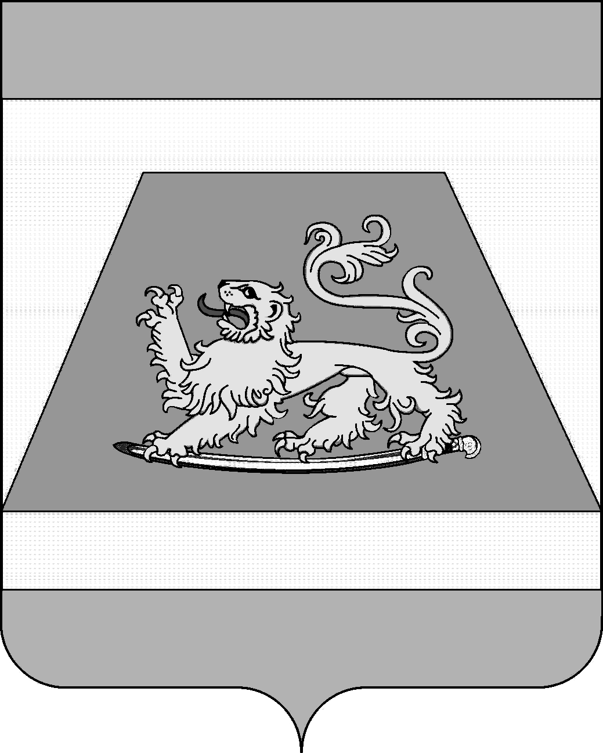

СОВЕТ МУНИЦИПАЛЬНОГО ОБРАЗОВАНИЯ
СЕВЕРСКИЙ РАЙОН

РЕШЕНИЕ

от 28 ноября 2024 года № 518

станица Северская

О внесении изменений в решение Совета муниципального
образования Северский район от 23 сентября 2021 года №126
«Об утверждении Положения о порядке управления и
распоряжения объектами муниципальной собственности
муниципального образования Северский район»

В соответствии с Приказом министерства финансов Российской федерации от 16 июня 2021 года №84н «Об утверждении федерального стандарта бухгалтерского учета государственных финансов «Государственная (муниципальная) казна», руководствуясь статьей 25 Устава муниципального образования Северский район, Совет муниципального образования Северский район РЕШИЛ:
1. Внести в приложение к решению Совета муниципального образования Северский район от 23 сентября 2021 года №126 «Об утверждении Положения о порядке управления и распоряжения объектами муниципальной собственности муниципального образования Северский район» следующие изменения:
1.1. Пункт 5.8. раздела 5 Положения дополнить новым абзацем третьим следующего содержания:
«По объектам материальных и нематериальных основных фондов, составляющую муниципальную казну публично-правового образования, амортизация отражается в следующем порядке:
по объектам нефинансовых активов, включенным в состав муниципальной казны по основанию прекращения права оперативного управления (хозяйственного ведения), амортизация отражается в размере сумм, учтенных (начисленных) последним правообладателем;
на объекты нефинансовых активов с даты их включения в состав муниципальной казны амортизация не начисляется до их вовлечения в хозяйственных оборот (в частности, передачи нефинансовых активов имущества казны в аренду, безвозмездное пользование, постоянное (бессрочное) пользование, оперативное управление).»
2

1.2. Подпункт 5.11.3. раздела 5 Положения дополнить новым абзацем третьим следующего содержания:
«Передача движимого имущества муниципальной казны в собственность на безвозмездной основе организациям, осуществляющим деятельность (работы, услуги) для нужд специальной военной операции (СВО), осуществляется на основании решения Совета муниципального образования Северский район.».
1.3. В пункте 6.4. раздела 6 Положения абзац четвертый изложить в новой редакции:
«Предоставление в безвозмездное пользование недвижимого имущества, находящегося в оперативном управлении образовательного учреждения, осуществляется после вынесения экспертной комиссией по проведению экспертной оценки последствий заключения договора безвозмездного пользования муниципальным имуществом.»
2. Контроль за выполнением настоящего решения возложить на постоянную комиссию по земельным, имущественным и правовым вопросам.
3. Настоящее решение вступает в силу на следующий день после дня его официального опубликования.

Исполняющий обязанности
главы муниципального образования
Северский район Д.А. Малов

Исполняющий обязанности
председателя Совета муниципального
образования Северский район Р.Я. Ремпель

